ступая на лед,  
максимально  
нагружайте  
носок, а не  
пятку

ВНИМАНИЕ, ГОЛОЛЕД!

Как не травмироваться на скользкой дороге

во время таяния льда  
и снега берегитесь  
сосулек - не ходите  
под стенами домов

не держите руки в  
карманах - это увели  
чивает вероятность  
падения и получения  
травм

выбирайте  
освещенные  
участки дороги

не перебегайте  
проезжую часть

ходите  
медленно,  
ноги слегка  
расслабьте в  
коленях

обувь должна иметь  
глубокий протекторный  
рисунок на подошве

ходите по  
тротуарам,  
посыпанным  
песком  
или солью

выбирайте  
внутренний  
край тротуара с  
непротоптанным  
снегом

J

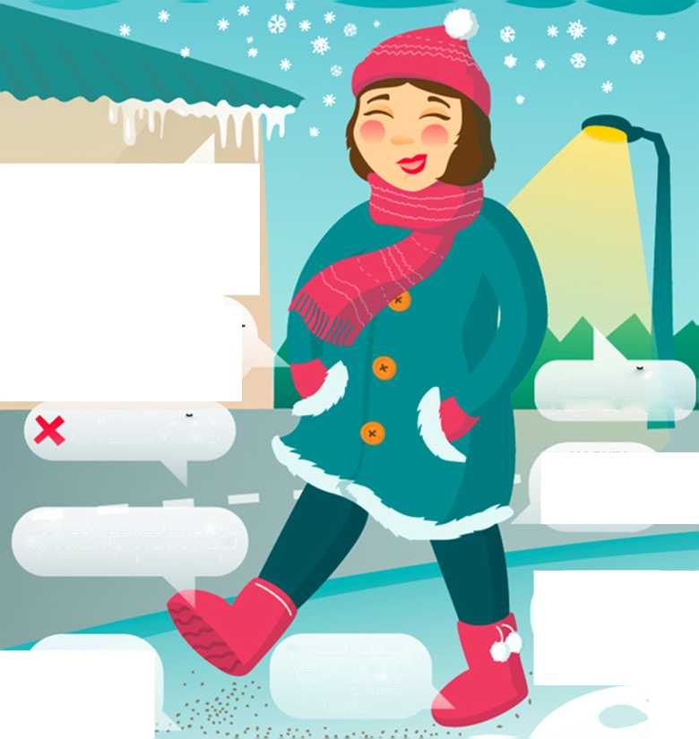

ПАМЯТКА НАСЕЛЕНИЮ

Осторожно! Тонкий лед!

ЕСЛИ СЛУЧИЛАСЬ БЕДА:

Что делать, если вы провалились в холодную воду:

Не паникуйте, не делайте резких движений, сохраните дыхание.

Раскиньте руки в стороны и постарайтесь зацепитьсяЩЯ кромку льда, придав телу горизонтальное положение.

Зовите на помощь: «Тону!»

Попытайтесь осторожно налечь грудью на край- льда Л забросить одну, а потом и другую ноги на лед.

Если лед выдержал, перекатываясь, медленно ползите в ту сторону, откуда пришли, ведь здесь лед уже проверен на прочность.

Не останавливаясь идите к ближайшему жилью, выжать одежду и отдохнуть можно только в теплом помещении.

ЕСЛИ НУЖНА ВАША ПОМОЩЬ:

Попросите кого-нибудь вызвать «скорую помощь»1иЯ спасателей или сами вызовите их пороговому телефону

Вооружитесь любой длинной палкой, доскою, шестом или веревкой.

Можно связать воедино шарфы, ремни или одежду.

Ползком, широко расставляя при этом руки и ноги и толкая перед собою спасательные средства, осторожно передвигайтесь к полынье.

Остановитесь в нескольких метрах от находящегося в воде человека и бросьте ему веревку, край одежды, подайте палку, лыжу или шест.

Осторожно вытащите пострадавшего на лед и вместе с ним ползком выбирайтесь из опасной зоны.

Доставьте пострадавшего в теплое место. Окажите ему помощь: снимите с него мокрую одежду, энергично разотрите тело (до покраснения кожи), напоите горячим чаем. Вызовите скорую медицинскую помощь.

ЕДИНАЯ СЛУЖБА СПАСЕНИЯ «01», СОТОВЫЙ ОПЕРАТОР «112>;;

ЭТО НУЖНО ЗНАТЬ:

* Безопасным для человека считается лед толщиной не менее 10 см в пресной воде и 15 см в соленой.
* В устьях рек и протоках прочность льда ослаблена. Лед непрочен в местах быстрого течения, бьющих ключей 1ия стоковых вод, а также в районах произрастания водной растительности, вблизи деревьев, кустов, камыша.
* Если температура воздуха выше 0 градусов держится более трех дней, то прочность льда снижается на 25%.
* Прочность льда можно определить визуально: лед голубого цвета - прочный, белого - прочность его в 2 раза меньше, матово белый или с желтоватым оттенком - ненадежен.

Весной и осенью спасателям часто приходится вытаскивать

людей, провалившихся под лед. Особенно он подводит!  
человека в марте-апреле и в ноябре-декабре.

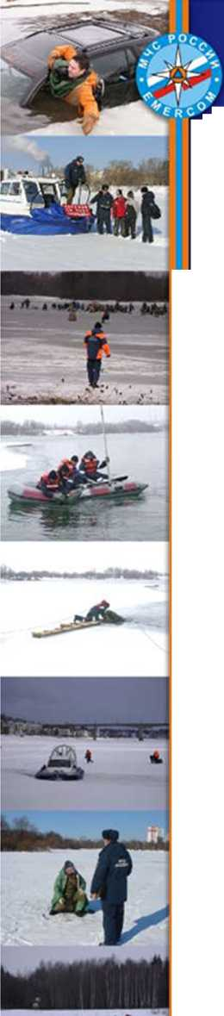

Отдел ППГОЧС и МП администрации Кичменгско -Городецкого муниципального района

С повышением темпера-  
туры воздуха лед на во-  
доемах начинает таять и  
становится рыхлым.  
Возрастает вероятность  
несчастных случаев.

* выходить на лед, толщина которого меньше 10 сантиметров, - ОПАСНО;
* лед особенно непрочен около стока вод и в тех местах, где быстрое течение;
* ни в коем случае не проверяйте прочность льда ударом ноги;
* не допускайте детей к водоемам одних, не разрешайте спускаться на лед и кататься на льдинах!

ВОЗДЕРЖИТЕСЬ ОТ ВЫХОДА НА  
НЕПРОЧНЫЙ ВЕСЕННИЙ ЛЕД!

Телефон МЧС - 01 или 112 - с мобильного

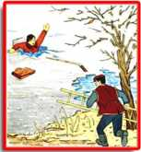

ЕСЛИ ВЫ ПРОВАЛИЛИСЬ  
ПОД ЛЁД:

се Не паникуйте, сбросьте тяжёлые вещи, широко раскиньте руки по кромкам льда, чтобы не погрузиться с головой, зовите на помощь.

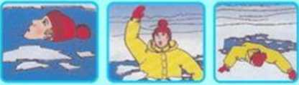

о« Переберитесь к тому краю полыньи, откуда идёт течение- это гарантия, что Вас не затянет под лёд.

се Добравшись до края полыньи, постарайтесь побольше высунуться из воды, чтобы налечь грудью на закраину и поочерёдно поднимите, вытащите ноги на льдину.

из полыньи, откатитесь от

неё и ползите в ту сторону, откуда пришли,  
се Выбравшись на сушу, поспешите  
согреться: охлаждение может вызвать  
серьезные осложнения.

ОПАСНЫЕ МЕСТА НА ВОДОЁМЕ:

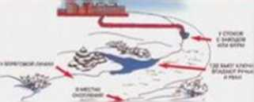

I -: -4

ЧЕЛОВЕК ПРОВАЛИЛСЯ ПОД ЛЁД, ВЫ СТАЛИ ОЧЕВИДЦЕМ: се Немедленно крикните, что идёте на помощь

се Приближаться к полынье можно только ползком, широко раскинув руки, се Подложите под себя лыжи, фанеру или доску, чтобы увеличить площадь опоры и ползите на них.

се К самому краю полыньи подползать нельзя, иначе и сами окажетесь в воде, се Подать пострадавшему шарф или ремень, любую доску или жердь, санки, лыжи и т.п. - за 3-4 метра до полыньи, се Если Вы не один, то 2-3 человека ложатся на лёд по цепочке и. держа друг друга за ноги, двигаются к пролому, се Действовать необходимо решительно и скоро, т.к. пострадавший быстро коченеет в ледяной воде, а намокшая одежда тянет его вниз.

се Подав пострадавшему подручное средство спасения, надо вытащить его на лёд и ползком выбираться из опасной зоны, се Пострадавшего следует укрыть от ветра, как можно быстрее доставить в тёплое место, растереть, переодеть и дать горячее питьё.

ВЗРОСЛЫЕ И ДЕТИ, СОБЛЮДАЙТЕ ПРАВИЛА ПОВЕДЕНИЯ ИЛ ВОДНЫХ ОБЪЕКТАХ!

ВЫПОЛНЕНИЕ ЭЛЕМЕНТАРНЫХ МЕР  
ОСТОРОЖНОСТИ — ЗАЛОГ ВАШЕЙ  
БЕЗОПАСНОСТИ!

Если Вы стали очевидцем несчастного случаи на водном объекте или сами попали в аналогичную ситуацию и существует возможность сообщить о происшествии, срочно обращайтесь за помощью в Отдел ППГОЧС и МП администрации Кичменгско -Городецкого муниципального района

112 -2-17-15

Отдел ППГОЧС и МП администрации Кичменгско -Городецкого муниципального района



ПАМЯТКА

осторожно,,

ТОНКИЙ ЛЁД!

